省际联盟省（区、兵团）口腔正畸托槽集中带量采购报量系统（医疗机构）操作手册

2022年11月

目录
省际联盟省（区、兵团）口腔正畸托槽集中带量采购报量系统（医疗机构）操作手册 1
一、使用须知 3
二、医疗机构职责 3
三、系统操作介绍 3
3.2.系统登录 3
3.2.上报管理 5
3.2.1需求量上报 5
3.2.2申请撤回 8

一、使用须知
医疗机构使用“国家组织医用耗材联合采购平台”账户登陆系统，无账户的医疗机构请向当地医保部门申请账户。
注意事项：医疗机构请务必确认清楚需求量报量完整并正确，以及在规定时间内完成报量工作。

二、医疗机构职责
通过“省际联盟省（区、兵团）口腔正畸托槽集中带量采购报量系统”对口腔正畸托槽类需求数据上报、核对并提交。

三、系统操作介绍

3.2.系统登录
网址：https://hc.tjmpc.cn:10128/ 打开网址，首页显示如下图所示：
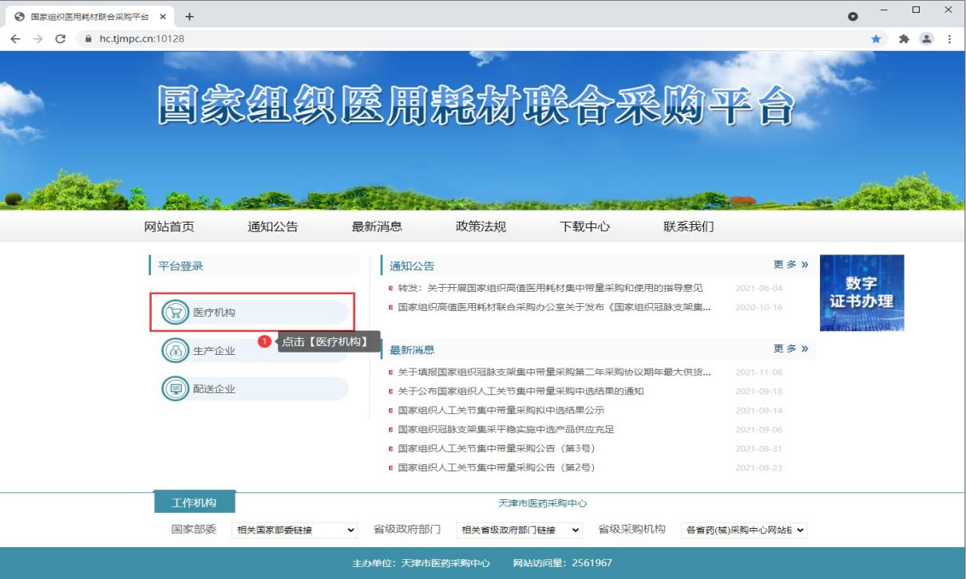
点击【医疗机构】（上图中，红框位置按钮），弹出系统列表框，选择【省际联盟省（区、兵团）口腔正畸托槽集中带量采购报量系统】，点击后进入系统登录页登陆。如下图所示：

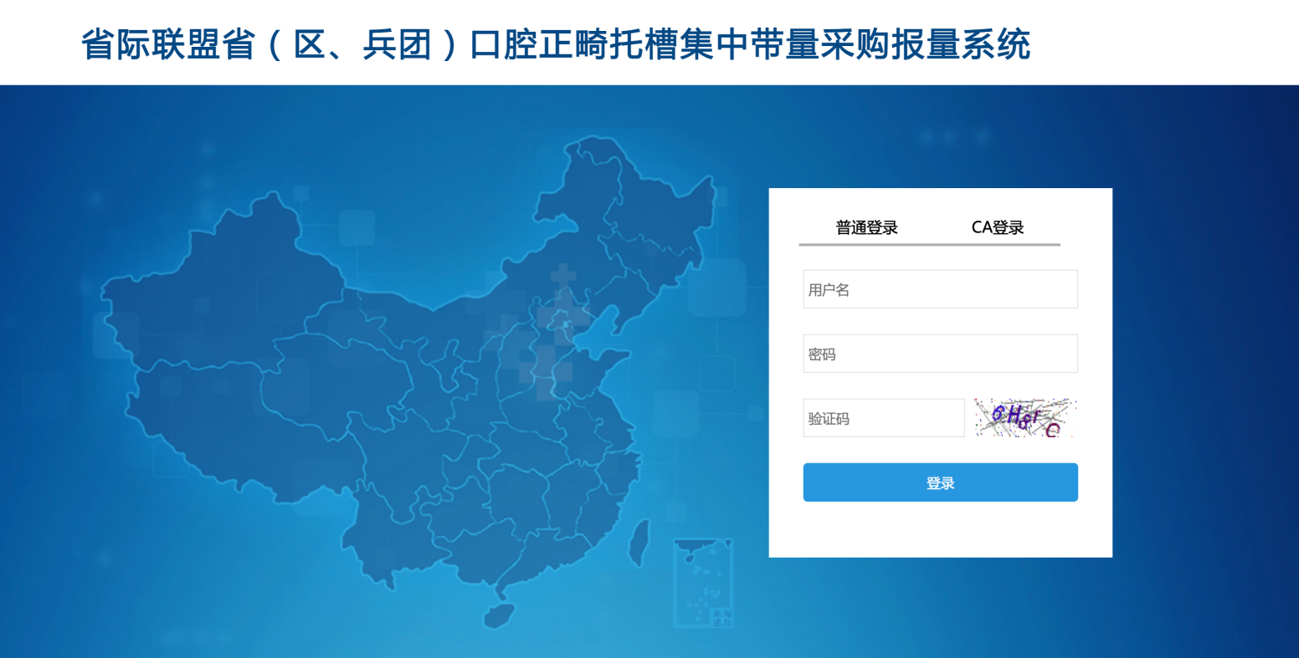

3.2.上报管理

3.2.1需求量上报
医疗机构点击需求量上报页面，展示产品信息详情。
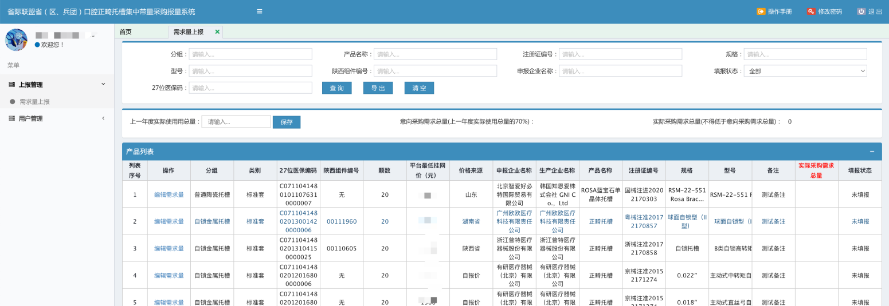
（1）填写上一年度实际使用总量。点击页面上的上一年度实际使用总量填写框填写，完成后点击保存按钮。自动生成意向采购需求总量（上一年度实际使用总量70%）,向下取整。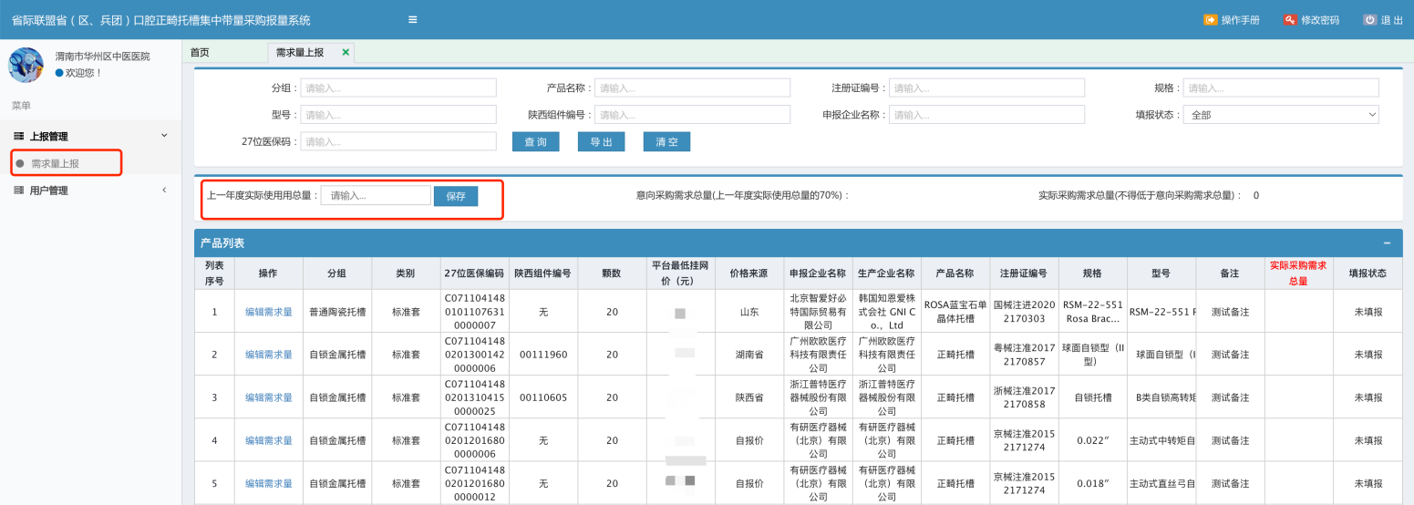
（2）选择报量产品。点击操作列的‘编辑需求量’按钮，填报该产品的数量，填报完成点击保存按钮，完成该产品的填报。
注意：对于不需要的产品，无需填写。实际采购需求总量应高于意向采购需求量。

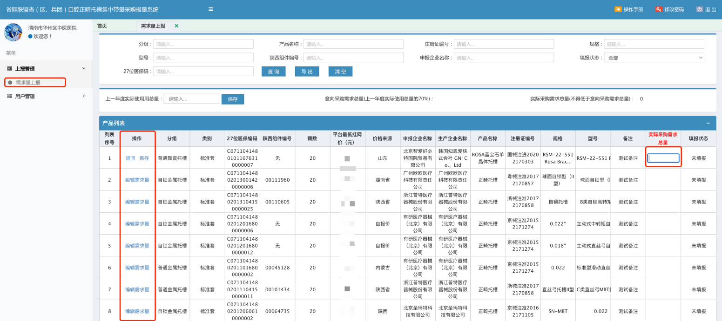
所有产品实际需求量填报完成后，点击‘提交’按钮，完成提交。
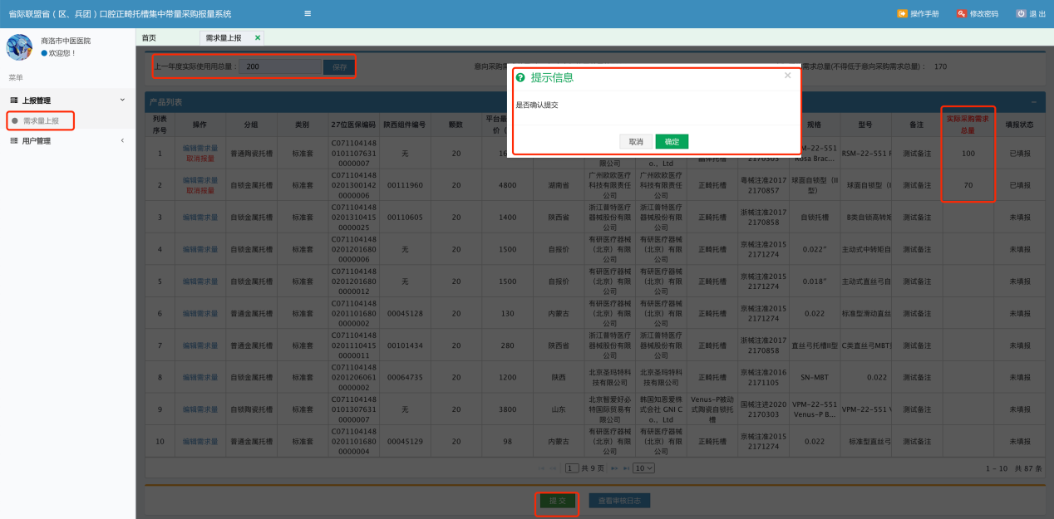
注意：如实际采购需求总量小于意向采购需求总量时提交，页面会弹出窗口提示，如继续提交，需填明原因，方可完成提交。
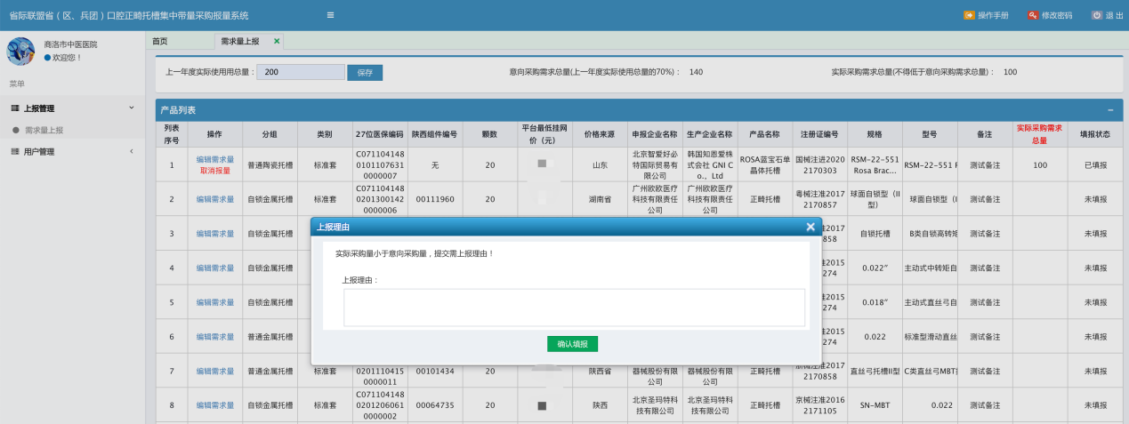
（3）提交总汇表。确认提交后，在弹出的页面上核对总汇表信息，信息确认无误后打印总汇表，经相关领导签字盖章后，上传汇总表（需上传PDF文件），上传完成后点击‘提交’按钮 ，完成需求量上报，等待地市医保部门审核。
注意：
- 若无法盖院内公章，在未盖章情况说明及负责人签字处填写原因并签字。
- 提交后无法修改，请仔细核对。
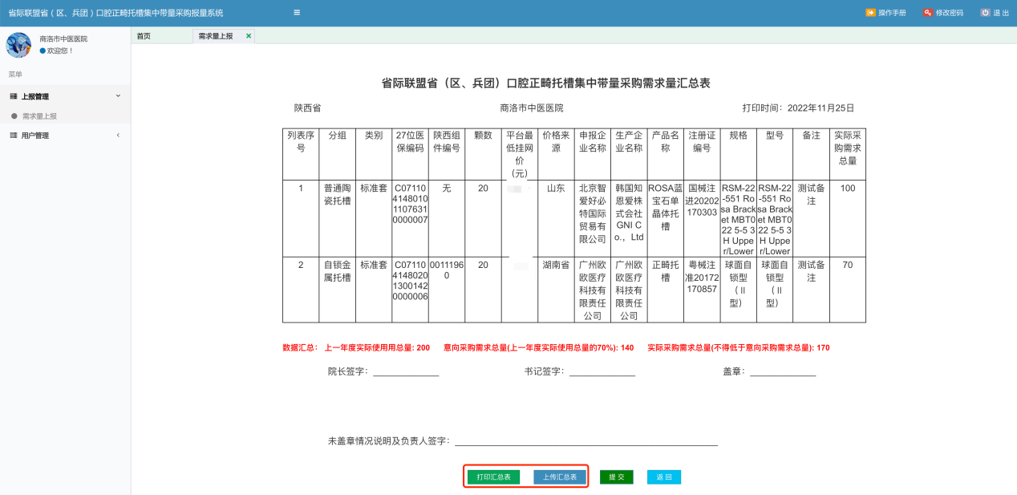

3.2.2申请撤回
当医疗机构提交后，如发现需求量填报信息数据有误，可点击页面上的‘申请撤回’按钮申请撤回修改 ，地市级医保部门完成审核后，可重新填报。
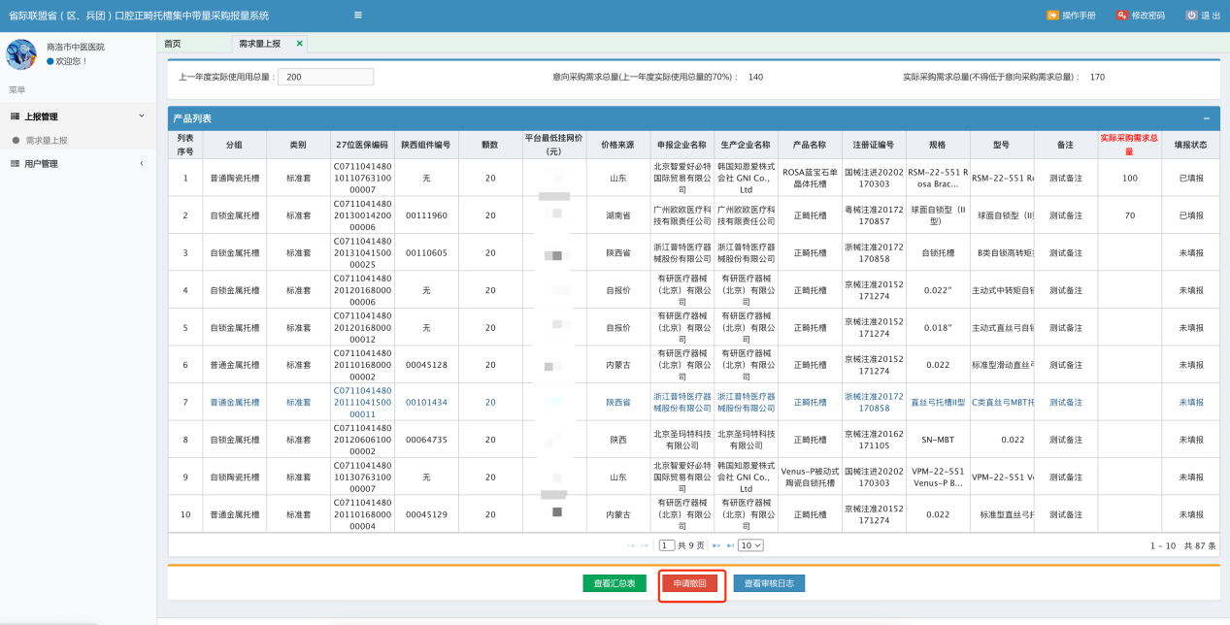
注意：如地市医保部门已上报给省医保部门，此时医疗机构就不允许在撤回，此按钮会隐藏。

